Lunes
13
de diciembre

1° de Secundaria
Geografía

Los climas en el mundo

Aprendizaje esperado: explica la distribución de los tipos de climas en la Tierra a partir de la relación entre sus elementos y factores.

Énfasis: distinguir las características y la distribución de los climas en el mundo.

¿Qué vamos a aprender?

El tema de hoy te ayudará a distinguir los tipos de climas en el mundo, sus características y la distribución que tienen en la Tierra. Para ello conocerás también algunos ejemplos.

¿Qué hacemos?

Una de las clasificaciones climáticas más utilizadas en el mundo es la del climatólogo Vladimir Köppen, quien consideró la relación entre temperatura y precipitación, ya que son los elementos más fácilmente medibles y los registros que siempre se encuentran en cualquier estación meteorológica. Köppen señaló que, en general, los climas del mundo coinciden con las zonas térmicas de la Tierra, y como ya lo revisaste en sesiones anteriores hay factores como la latitud, altitud, relieve, distribución de tierras y mares y las corrientes marinas que los modifican. Con base en estas cinco zonas térmicas distribuidas del ecuador a los polos, determinó cinco grandes grupos climáticos, que se muestran en las siguientes imágenes.

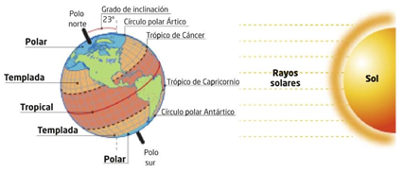

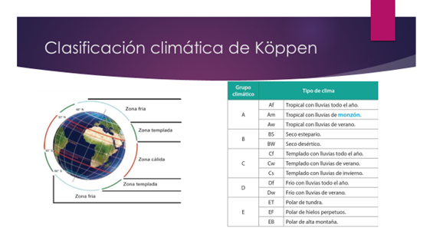

Existen cinco grupos climáticos según Köppen. Para poder distinguir la clasificación climática de Köppen y la distribución de los climas en el mundo, observa el siguiente video:

- Clasificación climática de Köppen
https://youtu.be/fPHVi1594c8

La clasificación climática de Köppen explica cómo se dividen los climas por su temperatura en cinco grupos principales identificados con una letra mayúscula.

A climas tropicales
B climas secos
C climas templados
D climas fríos
E climas polares

Y por cinco regímenes de lluvia, designados por letras minúsculas.

f indica lluvias todo el año
w lluvias en verano
s lluvias en invierno
m lluvias de monzón y
x lluvias escasas todo el año

Los climas A, C y D se dividen en subgrupos dependiendo del régimen de lluvias que presentan. Por ejemplo:

El grupo A (tropicales) presenta un clima húmedo, se divide en:

Af: clima tropical con lluvias todo el año.
Am: clima tropical con lluvias de monzón.
Aw: clima tropical con lluvias en verano.

El grupo C (climas templados) se caracteriza por tener muy bien definidas las cuatro estaciones, se divide en:

Cf: clima templado con lluvias todo el año.
Cw: clima templado con lluvias en verano.
Cs: clima templado con lluvias en invierno.

El grupo D (climas fríos) presenta temperaturas bajas. Se divide en:

Dw: clima frío con lluvias en verano.
Df: clima frío con lluvias todo el año, inviernos muy fríos con nieve y veranos cálidos.

Por otro lado, el grupo B (climas secos) y el grupo E (climas polares) tienen una precipitación menor a los doscientos milímetros anuales, es decir, no poseen una temporada de lluvias definido. Por este motivo son una excepción y se componen de dos letras mayúsculas; la primera indica el grupo climático, la segunda el tipo de vegetación.

El grupo B (secos) abarca una vegetación de bosque espinoso y matorral xerófito. Se divide en:

BS: clima seco estepario.
BW: clima seco desértico.

El grupo E se caracteriza por tener temperaturas medias no mayores a los 10 grados Celsius en todo el año, su vegetación está comprendida por tundra alpina y ártica.
En el subgrupo ET polar de tundra, el mes más cálido presenta entre 0 y 10 grados Celsius. En el subgrupo EF (hielos perpetuos) no existe vegetación.

Para obtener los tipos fundamentales de climas húmedos se hace una combinación de letras que indican con inicial mayúscula el grupo climático y con letra minúscula la precipitación, a partir de esa combinación se puede mencionar la vegetación asociada a cada clima.

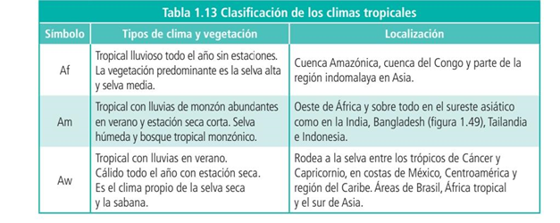

El clima Af, tropical con lluvias todo el año, presenta vegetación de selva alta y selva media. Con localización en la cuenca Amazónica y la Cuenca del Congo.

El clima Am, tropical con lluvias de monzón, presenta vegetación de selva húmeda y bosque tropical monzónico. Se localiza en el Oeste de África y sobre todo en el Sureste Asiático como la India, Bangladesh, Tailandia e Indonesia.

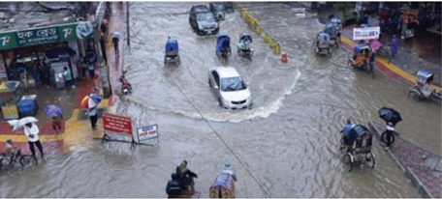

El clima Aw se conoce como tropical con lluvias en verano y se caracteriza por ser cálido todo el año, con estación seca. Es el clima propio de la selva seca y la sabana. Su localización rodea a la selva entre los trópicos de Cáncer y Capricornio, en costas de México, Centroamérica y región Caribe.

Climas templados.

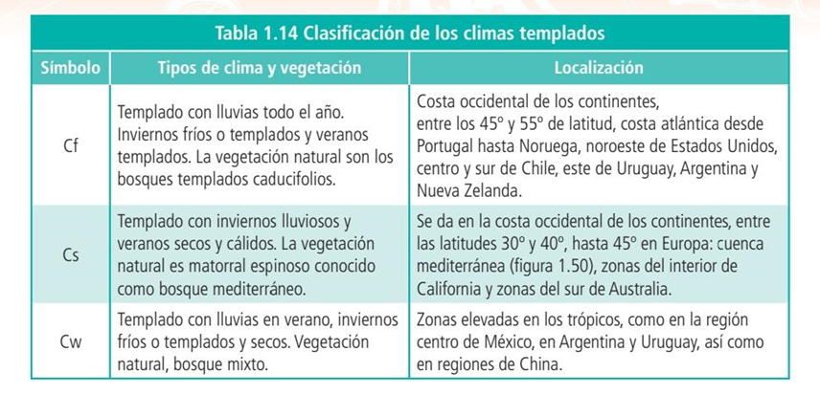

El clima Cf, templado con lluvias todo el año, presenta inviernos fríos o templados y veranos templados. La vegetación natural son los bosques templados o caducifolios. Se localiza en la costa Occidental de los continentes entre los 45 y 55 grados de latitud, costa atlántica desde Portugal hasta Noruega, noroeste de Estados Unidos de América, centro y sur de Chile, este de Uruguay, Argentina y Nueva Zelanda.

Por su parte en el Cs, templado con inviernos lluviosos, veranos secos y cálidos, la vegetación es matorral espinoso, conocido como bosque mediterráneo y se localiza principalmente en la costa occidental de los continentes entre las latitudes 30 y 40 grados, hasta 45 grados en Europa. Zonas del interior de California y zonas del sur de Australia.

El clima Cw, templado con lluvias en verano, presenta inviernos fríos o templados y secos. Con vegetación natural, bosque mixto. Su localización corresponde a las zonas elevadas en los trópicos, como en la región centro de México, Argentina y Uruguay, así como en regiones de China.

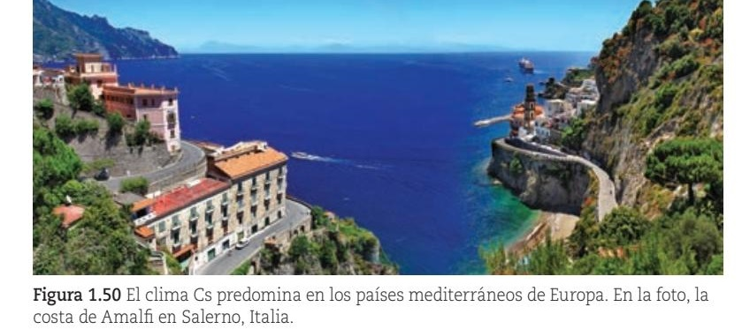

La clasificación, vegetación y distribución de los climas fríos es la siguiente:

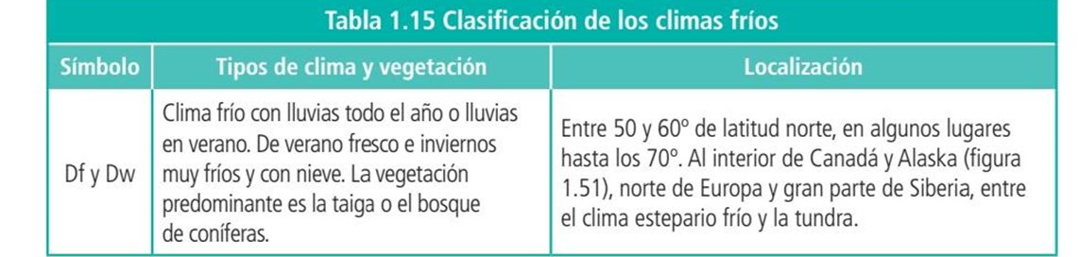

Df y Dw, son climas fríos con lluvias todo el año o lluvias en verano. Presentan veranos frescos e inviernos muy fríos y con nieve, la vegetación predominante es la taiga o el bosque de coníferas. Su localización corresponde entre los 50 y 60 grados de latitud norte, en algunos lugares hasta los 70 grados, al interior de Canadá y Alaska, Norte de Europa y gran parte de Siberia entre el clima estepario frío y la tundra.

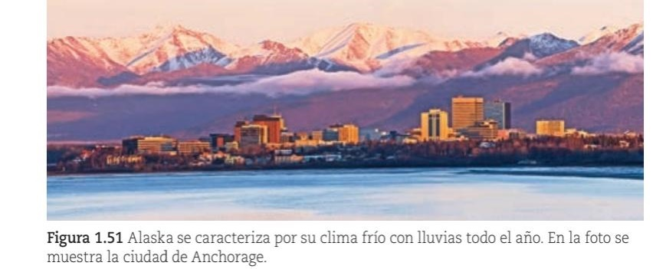

Climas secos y polares
En los climas secos, clasificados en el grupo B, la precipitación es tan escasa que no es posible determinar ningún régimen de lluvias, igual que en los climas polares, los del grupo E. La poca precipitación se presenta en forma de nevadas, por esta razón no se combinan con los regímenes de lluvias, sino con el tipo de vegetación.

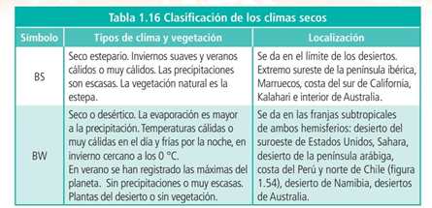

En el BS, clima seco estepario, los inviernos son suaves y los veranos cálidos o muy cálidos, las precipitaciones son escasas, con vegetación natural de estepa. Se localiza en los límites de los desiertos. Extremo sureste de la península ibérica, Marruecos, costa sur de California e interior de Australia.

El clima BW, seco o desértico. La evaporación es mayor a la precipitación, las temperaturas son cálidas o muy cálidas en el día y frías por la noche, y en invierno es cercana a los cero grados. En verano se han registrado las máximas del planeta. Este clima se presenta en las franjas subtropicales de ambos hemisferios, desierto del suroeste de Estados Unidos, Sahara, desierto de la península arábiga, costa del Perú y norte de Chile. Desierto de Namibia y desiertos de Australia.

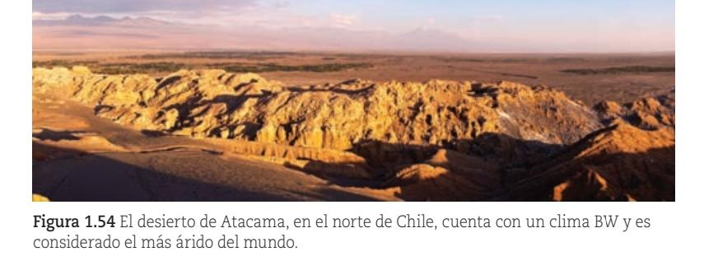

En cuanto a la clasificación de los climas polares tenemos que:

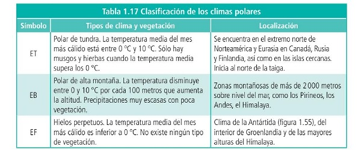

En el clima ET, polar de tundra, la temperatura media del mes más cálido está entre cero y 10 grados Celsius, sólo hay musgos y hierbas cuando la temperatura media supera los cero grados. Se encuentra en el extremo norte de Norteamérica y Eurasia, en Canadá, Rusia y Finlandia.

El clima polar de alta montaña, conocido con la nomenclatura EB, tiene una temperatura que disminuye entre cero y 10 grados centígrados por cada 100 metros que aumenta la altitud. Las precipitaciones son muy escasas y con poca vegetación, se localiza en las zonas montañosas de más de 2000 metros sobre el nivel del mar, como los Pirineos, los Andes y el Himalaya.

En el clima EF de hielos perpetuos, la temperatura media del mes más cálido es inferior a cero grados Celsius; no existe ningún tipo de vegetación y lo podemos localizar como el clima de la Antártida, del interior de Groenlandia y de las mayores alturas del Himalaya.

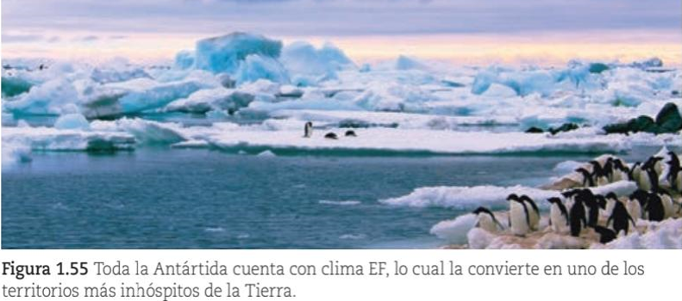

Ya conoces la clasificación de los climas, sus principales características, la vegetación que se asocia a ellos y algunos lugares donde se localizan. Ahora distingue cómo se distribuyen los climas en el mundo con la ayuda del siguiente mapa.

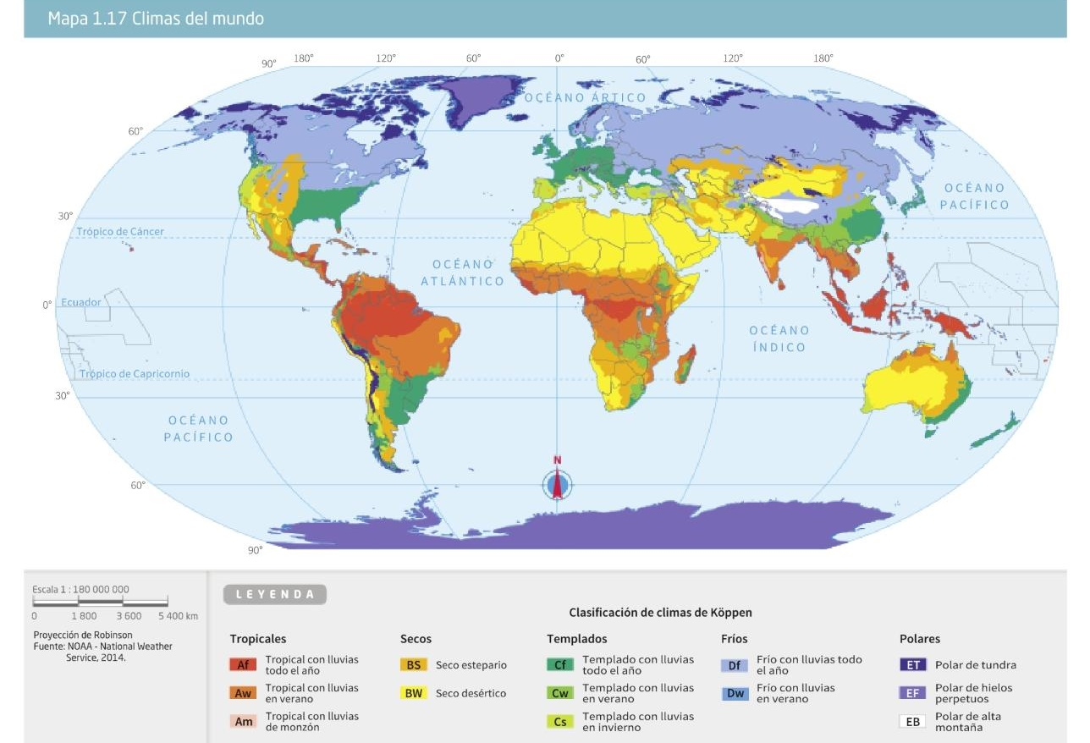

Los climas del grupo A tropicales se ubican en las latitudes cercanas al Ecuador, porque es donde primero llegan los rayos solares y las temperaturas son más elevadas.

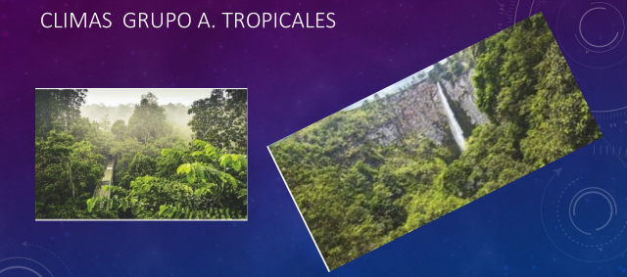

Los climas del grupo B secos los ubicamos en los límites de los desiertos en las franjas subtropicales.

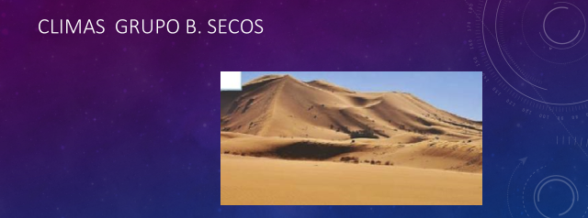

Los climas templados del grupo C se distribuyen entre los 30º hasta 55 grados de latitud.

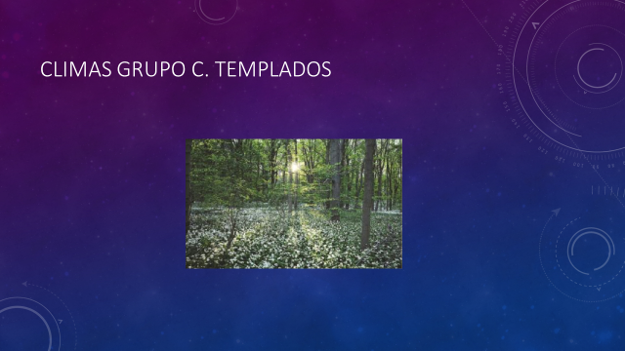

Y los climas del grupo D y E os podemos observar en las latitudes cercanas a los polos, pues la radiación solar es menor, por lo tanto, disminuye la temperatura.

Dicho de una forma muy sencilla, a mayor latitud menor temperatura.
A menor latitud, mayor temperatura.

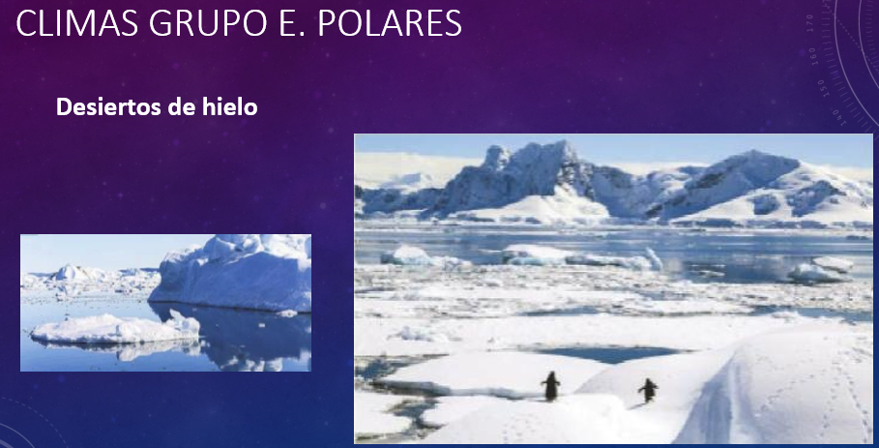

Recuerda, son cinco grupos climáticos, según la clasificación de Köppen, identificados con las letras mayúsculas A, B, C, D y E.

A se refiere a climas tropicales.
B climas secos.
C climas templados.
D climas fríos.
E climas polares.

¿Sabías que los adolescentes en Oimiakón, en Siberia, Rusia, uno de los lugares más fríos del planeta, las clases en las escuelas sólo se suspenden cuando la temperatura llega a los menos 52 grados Celsius? Imagínate vivir en un lugar donde están acostumbrados al clima estepario frío y polar de tundra.

Ahora con la finalidad de repasar lo aprendido, te presentamos los siguientes datos.

¿Cuáles son los 5 grupos climáticos según Köppen?

A clima tropical
B clima seco
C clima templado
D clima frío
E clima polar

¿Cuáles son las 5 letras minúsculas que corresponden a la precipitación y su significado?

f representa lluvias todo el año
m lluvias de monzón
w lluvias en verano
s lluvias en invierno
x lluvias escasas

5 lugares del mundo que presenten climas templados.

Noruega, Chile, Uruguay, Argentina y China.

¿Cuáles son las 5 características que consideras más importantes de los climas secos?

1. El grupo BS seco estepario se localiza en el límite de los desiertos.
2. Presenta inviernos suaves y veranos muy cálidos.
3. Las precipitaciones son escasas en el grupo BS seco estepario.
4. En el grupo BW, seco desértico, la evaporación es mayor a la precipitación.
5. En verano se han registrado las máximas temperaturas del planeta.

¿Cuáles son algunas partes del mundo que presentan climas polares?

Rusia y Finlandia presentan climas ET, polar de tundra.
Los Pirineos, los Andes y el Himalaya presentan clima EB, polar de alta montaña.

Continúa ahora con un viaje por la República Mexicana, pues ha llegado el momento del A, B, C geográfico. En esta sesión conocerás algunos de los datos más interesantes sobre Sinaloa.

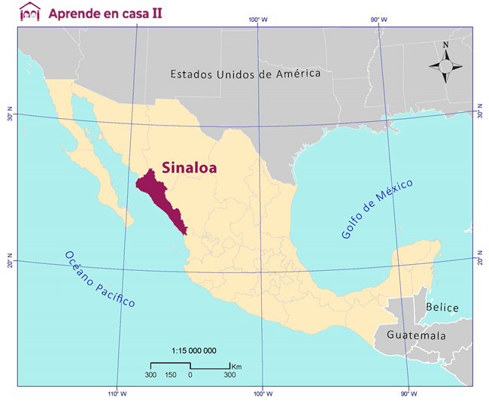

Es uno de los estados más atractivos y bellos de México, que posee una gran variedad de recursos naturales, está localizado al occidente de nuestro país y colinda al norte con Chihuahua y Sonora, al este con Durango, al sur con Nayarit y al oeste con el Golfo de California y el Océano Pacífico.

Sinaloa tiene forma alargada, pero es más ancho en el norte. La ciudad de Culiacán es su capital.

Los tipos de clima en Sinaloa son:
- Cálido semiseco.
- Cálido subhúmedo.
- Templado.

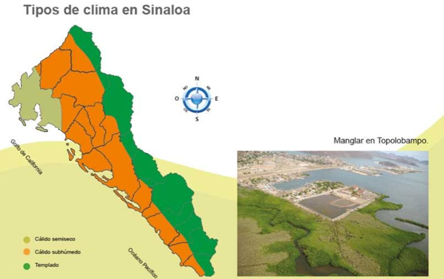

Su clima favorece a la diversidad de recursos y su extensa franja costera permite el desarrollo de las actividades pesqueras.

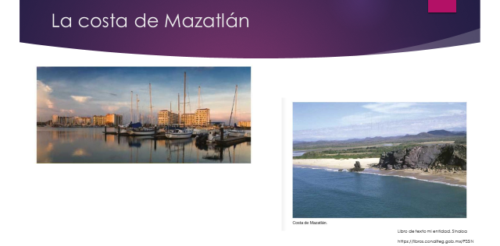

Para conocer más de este estado, observa el siguiente video:

- Sinaloa
https://youtu.be/m8Aa7W24NtE

La clasificación climática de Köppen identifica con letras mayúsculas los climas, con letras minúsculas las temporadas de lluvia y la combinación de las letras mayúsculas en el caso de los climas secos y polares donde no hay precipitaciones, pero sí pudiste identificar su tipo de vegetación, las principales características de cada grupo y la distribución que tienen en la Tierra.

Recuerda que puedes ampliar la información consultando tu libro de texto.

El Reto de Hoy.

Te invitamos a realizar el siguiente reto con los conocimientos previos sobre los climas, su clasificación, características y distribución.

Elabora tu propio mapa de los climas del mundo. Realízalo con diferentes colores e identifica:

1. Con colores cálidos los climas del grupo A tropicales.

2. Con color amarillo señala las zonas que corresponden al grupo B, climas secos.

3. Con color verde identifica los climas del grupo C, templados.

4. Con color morado localiza los climas del grupo D, fríos.

5. Por último, con colores gris y azul identifica los climas del grupo E, polares.

¡Buen trabajo!

Gracias por tu esfuerzo.

